**Estudio de caso 1: Estudio Framingham**

**Especialización en epidemiologia**

**Curso: Bioestadística Aplicada.**

El estudio del corazón de Framingham se inició en 1948 al inscribir a 5.209 sujetos de estudio, de 30 a 60 años de edad y seguirlos para el resultado primario de enfermedad cardiovascular (ECV). Puede encontrar información detallada sobre este estudio en <https://www.framinghamheartstudy.org/>

En ese momento, la ciudad de Framingham tenía aspectos tanto rurales como urbanos. La gente de Framingham también participó en un estudio previo sobre la tuberculosis. Se pidió a los sujetos del estudio que regresaran a un centro de examen cada dos años (exámenes bienales), donde se actualizaron los factores de riesgo, se realizaron pruebas y los resultados que

ocurrido desde que se registró el último examen. Inicialmente se realizaron 84 pruebas médicas y se agregaron más con el tiempo. No se realizó atención médica, pero los resultados de las pruebas se enviaron al médico del sujeto. La mortalidad también se evaluó mediante la búsqueda de un Índice Nacional de Muerte, lo que proporcionó un seguimiento completo para ese resultado.

Una Cohorte de Descendencia se estableció en 1971, inscribiendo a los hijos de la cohorte original y sus cónyuges. En 2001 se estableció una cohorte de tercera generación con los nietos de la cohorte original y sus cónyuges.

A partir del Estudio Framingham, se creo un objetivo para un nuevo estudio, que tuvo como objetivo principal de identificar los factores relacionados con la incidencia de hipertensión en esta cohorte, de tal manera que se extrajeron las siguientes variables relacionadas a continuación:

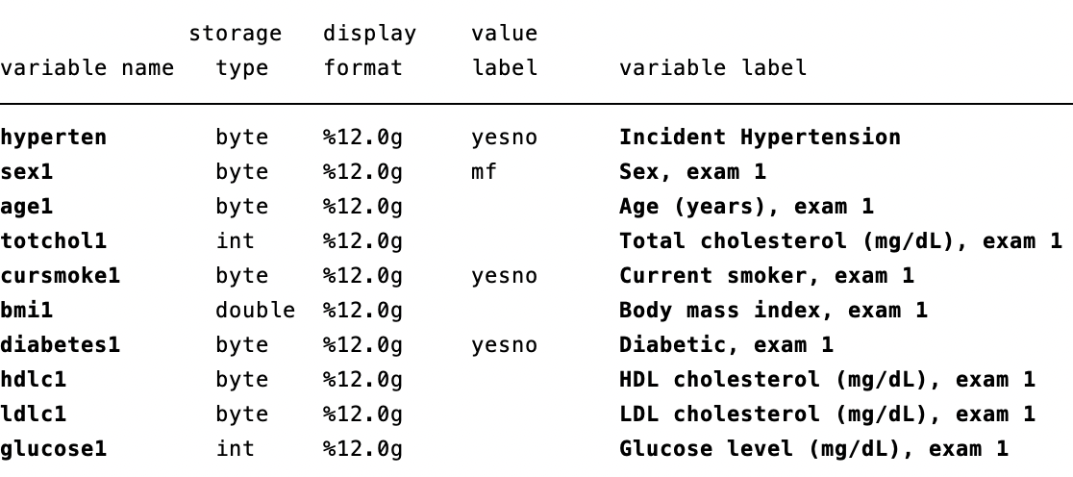

Como apoyo al estudio contratan al epidemiólogo que apoye este análisis de datos definiendo el plan de análisis a seguir según objetivo general y que se ejecute dando respuesta en términos de resultados y generación de un reporte estadístico con descripción de resultados y `pruebas estadísticas necesarias que soporten conclusiones a la q se pueda llegar.

Tenga en cuenta que si bien usted puede definir varios procedimientos para llegar a un uso de una prueba su reporte de resultado final, como frecuencias, valores de p, medidas de asociación epidemiológica deben ir en formato final de entrega para un manuscrito final que será publicado.